|  |
| --- |
| ***Document autorisé durant l’examen du module ELM64. Nombre de pages 6*** |

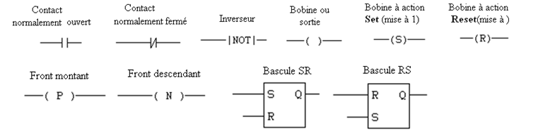***Eléments et opérations sur un bit***

***Opérations sur mots***

Un pavé est bloc qui réalise une fonction, il possède des entrées qui se situent du côté gauche du pavé et les sorties du côté droit. Vous indiquez les paramètres des entrées et les adresses où seront rangés les résultats en sortie.

L’activation de l’entrée de validation EN d’un pavé CONT provoque l’exécution de la fonction correspondante. Si cette fonction s’exécute sans erreur, la sortie de validation ENO est activée.

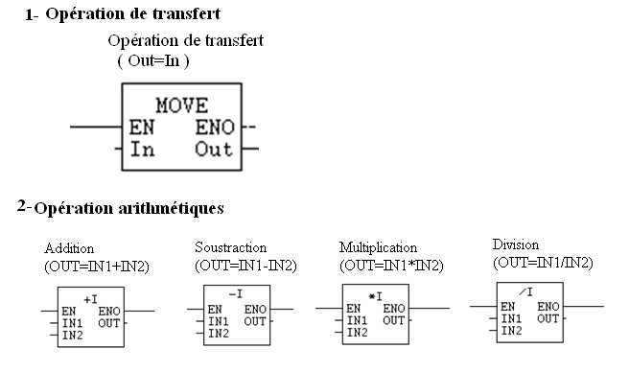EN1(In) et EN2 paramètres d’entrées sur lesquelles l’opération est réalisée.OUT résultat de l’opération.

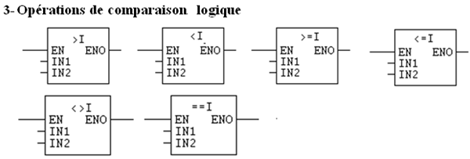

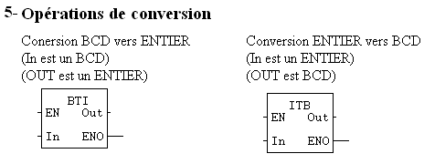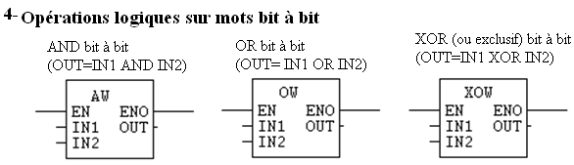

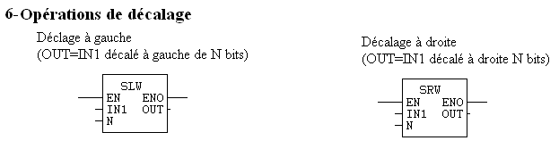

***Compteur et compteur/décompteur***

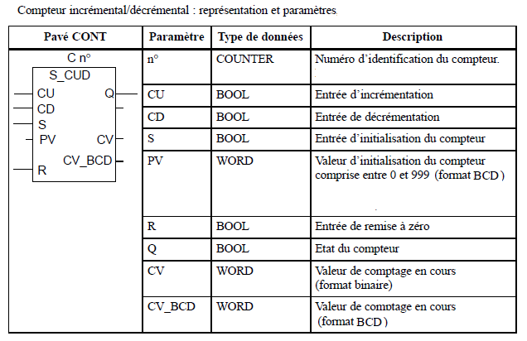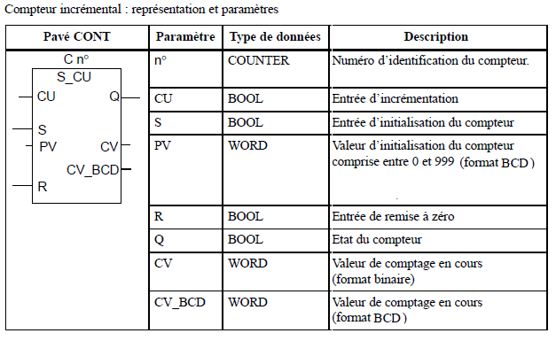

***Les temporisations***

**1-On-delay**



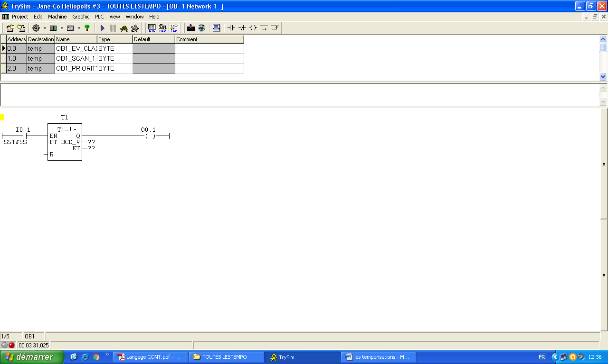

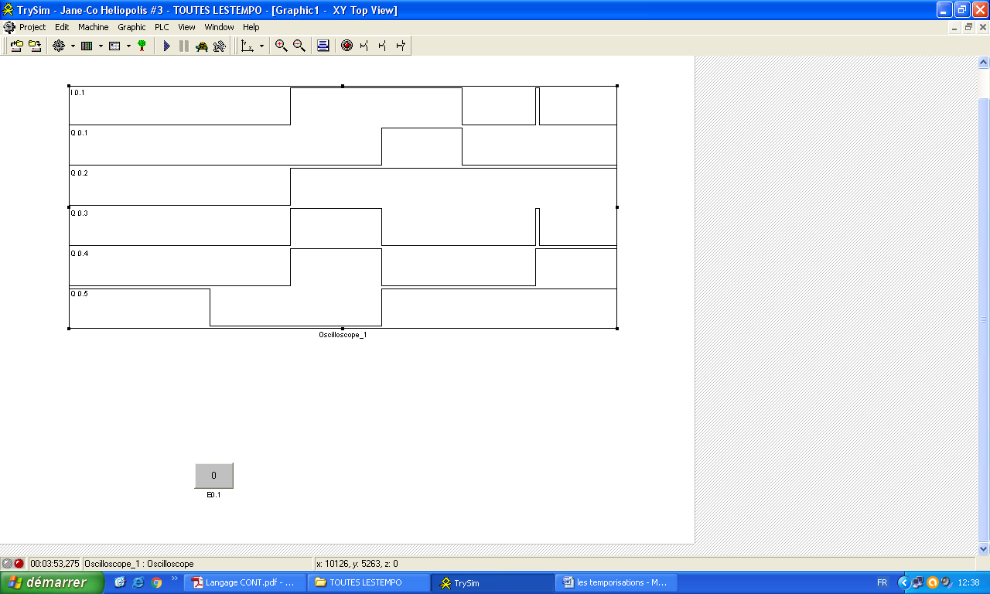

**2- Off-delay**

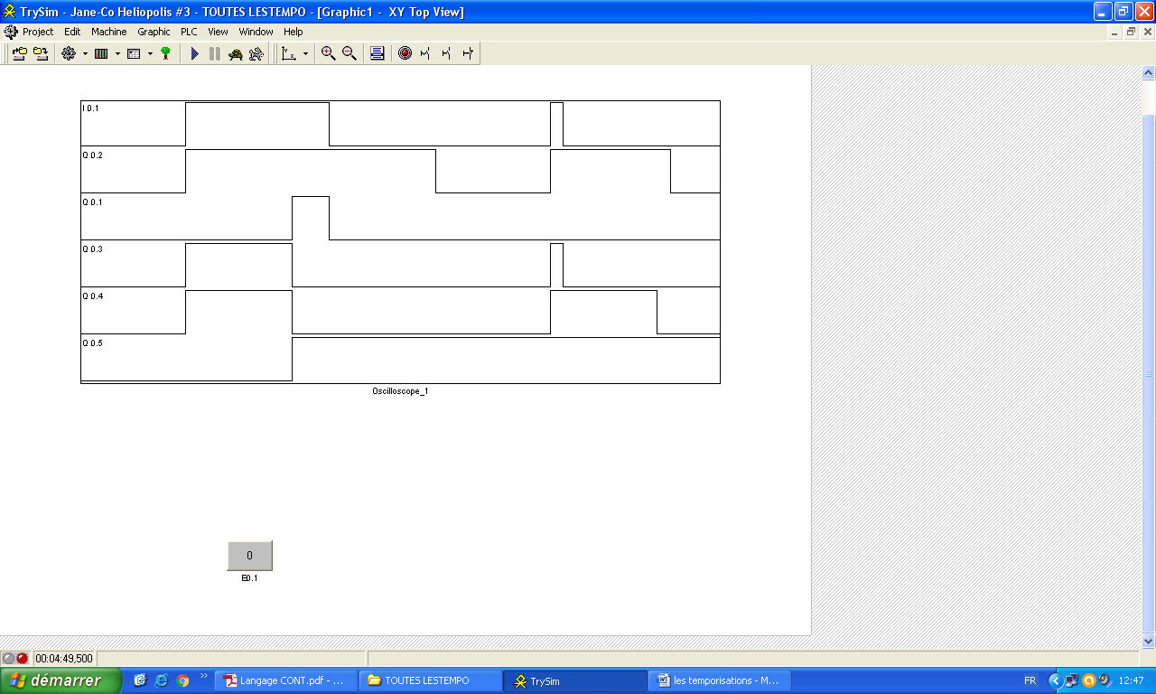

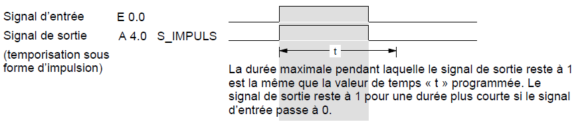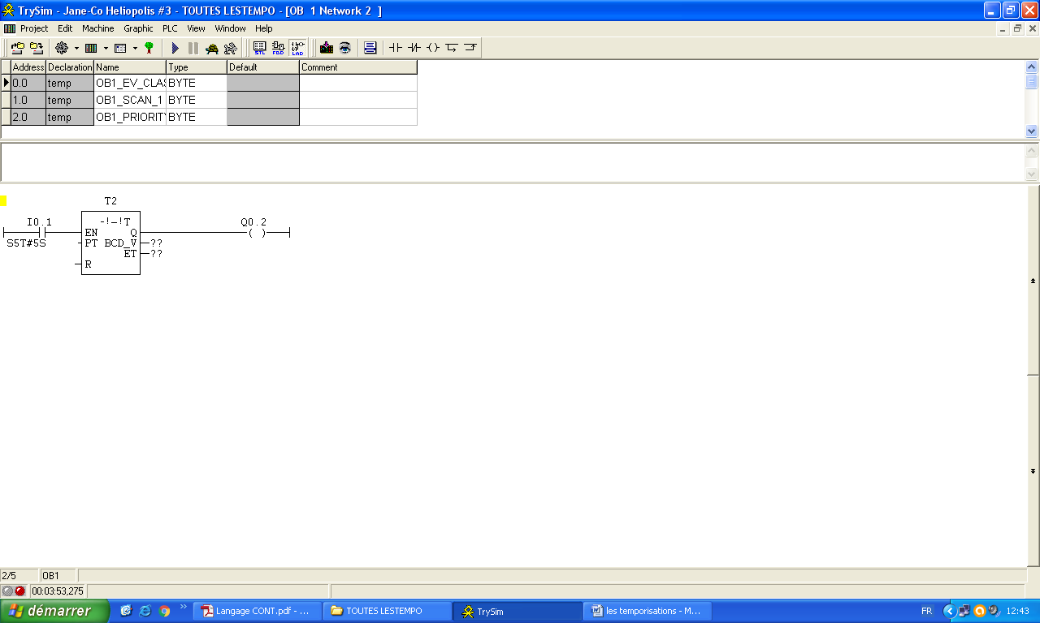  
**3- Impulse**

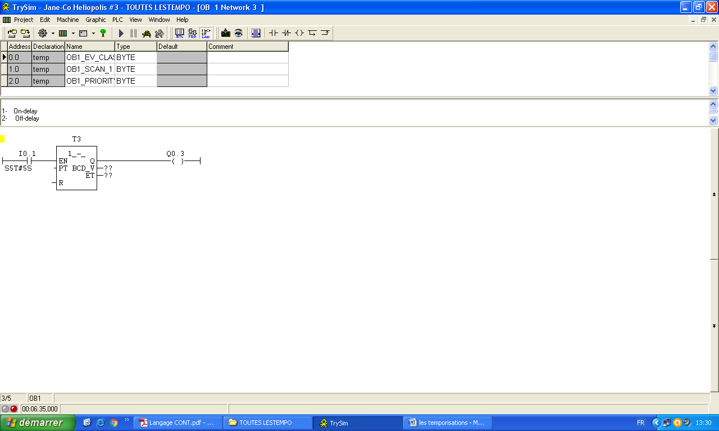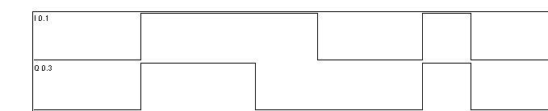

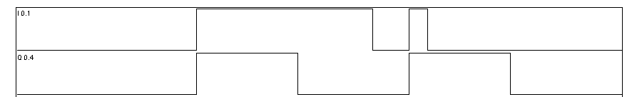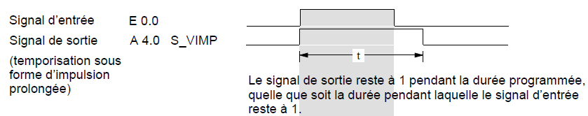**4- Ext. Pulse**

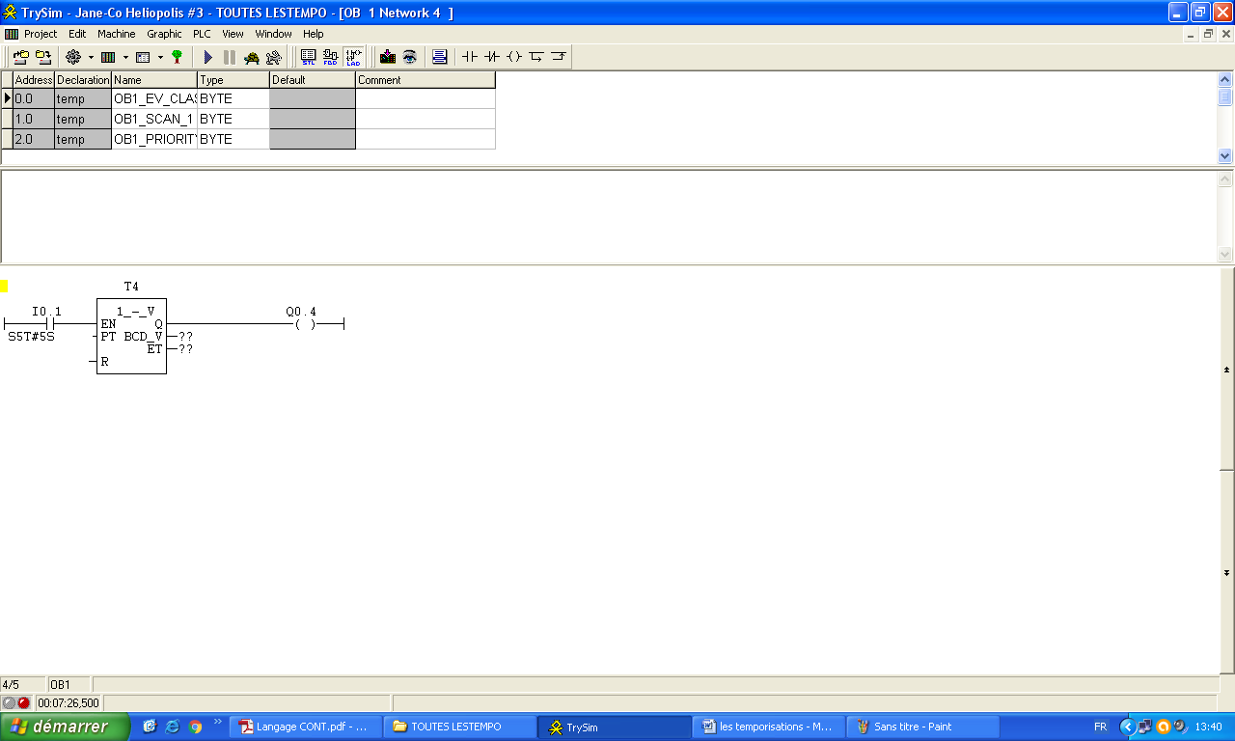

**5- Retentive on-delay**

